LENGUA Y LITERATURA
Guía de elementos para el análisis narrativo
Profesor: Sergio Bastías – Hugo Rivas V.

ESTABLECIMIENTO: | LICEO BETSABÉ HORMAZÁBAL DE ALARCÓN
CURSO: | 1º Medio | FECHA:

NOMBRE ALUMNO:
EDAD |  | RUT

PUNTAJE IDEAL | 43 pts. | PUNTAJE OBTENIDO |  | NOTA

Aprendizajes esperados que se evaluarán:

Analizar narraciones literarias reconociendo correctamente la presencia de los siguientes elementos:
El narrador del relato.
El conflicto de la historia.
El tema central del relato y el propósito del autor.
Personajes tipo y su conexión con el mundo actual.

Crear texto narrativo utilizando correctamente elementos trabajados.

INSTRUCCIONES PARA LOS ESTUDIANTES:

La presente guía contiene secciones en las que se explican algunos conceptos y otras en las que dichos conceptos son necesarios para la resolución de ejercicios. Para una buena resolución te recomendamos seguir los siguientes pasos:

1. Lee cuidadosamente las distintas secciones de la guía, respetando el orden propuesto.
2. Esfuérzate por comprender correctamente los conceptos presentados en la guía, pues ellos son las herramientas necesarias para analizar de forma correcta cada uno de los textos.
3. Al abordar las preguntas de desarrollo, preocúpate de cumplir con las indicaciones que pide cada una de ellas (explicar, dar ejemplos, opinar, fundamentar, entre otras).
4. En el caso de los ejercicios en que se solicite crear un texto y/o redactar alguna situación, intenta utilizar una correcta redacción, preocupándote de la puntuación y utilizando una buena ortografía.
5. La evaluación de esta guía dará origen a una nota acumulativa, que se transformará, junto a otras actividades, en una nota parcial del semestre.
6. Intenta resolver esta guía a la brevedad, enviándola a tu profesor al mail que se indica en la página del colegio, para que no acumules demasiado trabajo y puedas realizarla de buena forma (Entrega desde el viernes 20 al viernes 27 de Marzo).
7. Éxito en tu trabajo y recuerda actuar de forma responsable y seria durante el tiempo en que no podamos tener clases presenciales.

Sección I: Tipos de narrador.

Tal como has visto en años anteriores, un elemento esencial en los textos literarios es el concepto de narrador. Este se define como la voz ficticia que, desde el interior de un texto narrativo, nos relata la historia. En este mismo sentido, es importante diferenciarlo del autor real del texto, entendiendo que el narrador es un elemento más del mundo narrado, y solo existe “al interior del texto”.

Ahora bien, a partir de sus características, pueden identificarse cuatro principales tipos de narrador:

a) Narrador protagonista: Es aquel que narra en 1ª persona, desde el interior de la historia, siendo además el personaje principal del texto, ya que la mayoría de las acciones de importancia le ocurren a él.

b) Narrador testigo: Es aquel que, siendo un personaje del mundo narrado, nos relata una historia donde el personaje principal es otro. En este sentido, el narrador testigo narra como un observador o acompañante del protagonista de la historia.

c) Narrador omnisciente: Relata la historia desde fuera del mundo narrado (no es un personaje), en tercera persona. Su característica principal es que tiene acceso a todo el mundo narrado, incluyendo los sentimientos y pensamientos de los personajes.

d) Narrador de conocimiento relativo: Es aquel que relata una historia sin ser un personaje, y sin tener acceso al interior de los personajes, señalando hechos o describiendo de forma objetiva los hechos que ocurren en el relato.

Por último, es necesario señalar que, durante este año, además de identificarlos, es necesario que reflexiones sobre las posibles razones por las cuales un autor elige escribir un relato con un narrador determinado, considerando que cada uno ofrece ventajas y desventajas sobre otro, a partir de sus características.

*Para ejercitar y profundizar lo anterior, te invitamos ahora a desarrollar las siguientes actividades:

I. Identifica qué tipo de narrador es empleado en cada uno de los siguientes fragmentos, fundamentando brevemente tu selección (2 puntos cada una)

“Don Sergio es mi vecino. Todos los días lo veo caminar hacia el negocio de la esquina. Es viejito y avanza extraño. Un poco como astronauta. Como si la gravedad del espacio en el que va fuese otra y no tuviese el mismo peso que nosotros. Mientras camina sonríe, por cierto, y saluda a todos. Yo también lo saludo y le sonrío. Pero mi gravedad es otra, y no tengo la misma gracia.”
Tipo de narrador: _________________________________________________________________________
¿Por qué crees que es ese tipo de narrador?: ___________________________________________________
_______________________________________________________________________________________

“Una niña se disfraza para una fiesta en el jardín infantil. La madre la ayuda y la lleva hasta el lugar, donde están sus otros compañeros. El disfraz de la niña es de un pájaro llamado dodo. Su mamá se lo dijo y le contó también que el pájaro estaba extinto. Luego de un rato la niña le pregunta a la mamá por qué Dios creó a los dodos, si se iban a extinguir. La madre no respondió, por cierto, aquella pregunta.”
Tipo de narrador: _________________________________________________________________________
¿Por qué crees que es ese tipo de narrador?: ___________________________________________________
_______________________________________________________________________________________

“Juanita colecciona cactus. Tiene algunos al interior de la casa y otros al exterior. Todos se ven en perfecto estado. No les gusta los que florecen, pues siente que no son verdaderos cactus. No se trata de una razón científica, por supuesto, pero ella piensa que traicionan algo que bien podría ser su esencia. Por lo mismo, sus cactus son siempre de un verde tradicional, cubierto de espinas.”
Tipo de narrador: _________________________________________________________________________
¿Por qué crees que es ese tipo de narrador?: ___________________________________________________
_______________________________________________________________________________________

II. Responde brevemente las siguientes preguntas. (2 puntos cada una)

1. Si tuvieses que narrar una historia para niños, buscando que ellos se identifiquen y se sientan “cercanos” al personaje principal, ¿qué tipo de narrador preferirías usar? ¿Por qué?
R.____________________________________________________________________________________________________________________________________________________________________________________________________________________________________________________________________________

2. Según tu punto de vista, ¿qué tipo de narrador puede resultar más útil para contar una historia de forma objetiva (centrándose en hechos específicos, y sin manifestar opiniones o puntos de vista)? ¿Por qué?
R.____________________________________________________________________________________________________________________________________________________________________________________________________________________________________________________________________________

III. A partir del titular que se muestra en la siguiente imagen, crea dos pequeñas narraciones siguiendo la instrucción solicitada. Luego responde la pregunta final. (6 puntos)

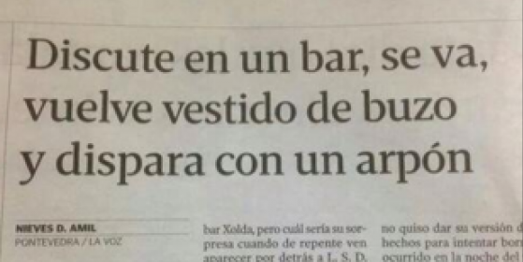

Narración 1 (Utiliza un narrador omnisciente)
____________________________________________________________________________________________________________________________________________________________________________________________________________________________________________________________________________________________________________________________________________________________________________________________________________________________________________________________________________________________________________________________________________________________
__________________________________________________________________________________________

Narración 2 (Utiliza un narrador protagonista)
______________________________________________________________________________________________________________________________________________________________________________________________________________________________________________________________________________________________________________________________________________________________________________________________________________________________________________________________________________________________________________________________________________________________________________________________________________________________________________________

Responde:
Teniendo en cuenta las dos narraciones creadas anteriormente, ¿qué tipo de narrador crees que era más “útil” para contar esta historia? ¿Por qué?
R.______________________________________________________________________________________________________________________________________________________________________________________________________________________________________________________________________________________________________________________________________________________________________

Sección II: Conflicto y tema del relato.

Comúnmente cuando analizamos textos narrativos, ocupamos los conceptos de conflicto y tema para dar cuenta de algunos de sus aspectos. Sin embargo, en ocasiones no diferenciamos estos dos conceptos, por lo que es necesario reforzar y aclarar antes de continuar.

El conflicto de un relato, puede entenderse como el problema central desarrollado en su historia. De esta forma, cuando se nos solicita señalar el conflicto de un texto, debemos plantear una síntesis de aquel problema central que se desarrolla en el relato.

El tema, en cambio, hace referencia a una idea o un concepto básico que incluso puede no aparecer de forma explícita en el texto, pero que está presente en cada momento ya que, en torno a él, se ha creado la historia.

Por ejemplo, si pensamos en el conflicto del texto “Romeo y Julieta”, podemos expresarlo de la siguiente forma: dos jóvenes, perteneciente a familias rivales, se enamoran e intentan superar una serie de dificultades para estar juntos. Por otro lado, el tema de Romeo y Julieta sería el amor, o más específicamente: el amor imposible.

Ahora, teniendo en cuenta lo anterior, desarrolla los siguientes ejercicios:

I. A continuación te presentamos imágenes de varias películas. Te pedimos que elijas dos de ellas que hayas visto (si no has visto ninguna puedes proponer otras), y responder lo que se pide a continuación. (4 pts. c/u)

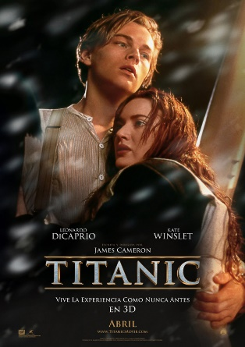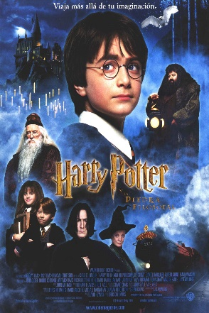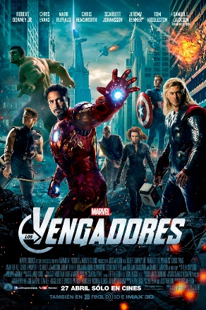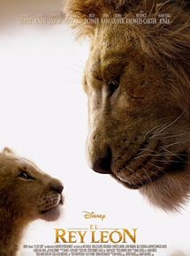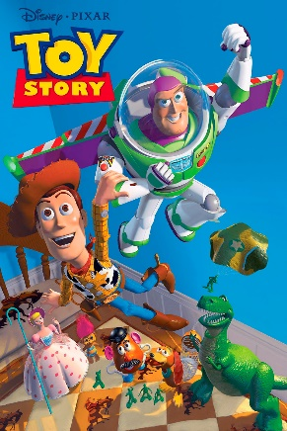

Película seleccionada: _______________________________
Conflicto de la historia: ______________________________________________________________________ __________________________________________________________________________________________
Tema central: __________________
¿Qué crees que quiere “enseñar” la película, sobre el tema que señalaste anteriormente? Fundamenta tu respuesta.
R.____________________________________________________________________________________________________________________________________________________________________________________________________________________________________________________________________________

Película seleccionada: _______________________________
Conflicto de la historia: ______________________________________________________________________ __________________________________________________________________________________________
Tema central: __________________
¿Qué crees que quiere “enseñar” la película, sobre el tema que señalaste anteriormente? Fundamenta tu respuesta.
R.____________________________________________________________________________________________________________________________________________________________________________________________________________________________________________________________________________

Sección III: Personajes tipo.

Si bien existen muchas formas de trabajar y analizar a los personajes que aparecen en una narración, en esta oportunidad veremos que existen una serie de personajes que se repiten de forma muy similar, en textos literarios de distintas épocas. Estos personajes, que reúnen un conjunto de características físicas, psicológicas y morales preestablecidas, los llamaremos personajes tipo.

A continuación te presentamos algunos:

a) El anciano o la anciana: Son hombres o mujeres que destacan por su sabiduría y liderazgo al interior de una comunidad.

b) El detective: Es un personaje que resuelve un enigma policial y reestablece el orden gracias a su ingenio y capacidad de observación. Suele ser una figura solitaria y distante.

c) El avaro: Es un personaje, por lo general viejo, que guarda su riqueza y se niega a compartirla.

d) El caballero: Es un hombre honorable que vive de acuerdo a un ideal de conducta y cuya misión es proteger el orden social.

e) El seductor o donjuán: Se trata de un hombre que conquista a las mujeres mediante promesas falsas y, cuando logra enamorarlas, las abandona.

f) La dama: Se trata de una mujer bella, virtuosa y bondadosa, que es cortejada por el caballero o por el seductor.

g) El pícaro: Es un hombre pobre, mendigo y muchas veces ladrón. Enfrenta aventuras y problemas, y sobrevive gracias a su astucia.

h) La madrastra: Se trata de una mujer malvada que siente celos de su hijastra o de la madre a quien sustituye. Estos celos la llevan a tramar planes para perjudicar a su hijastra.

Ahora, teniendo en cuenta lo anterior, desarrolla lo siguiente:

I. Responde:

1. ¿Cuál de los personajes tipo mencionados anteriormente, te parece que está presente, todavía, en nuestro propio contexto? Fundamenta tu respuesta a partir de ejemplos cotidianos. (3 puntos)
R.________________________________________________________________________________________________________________________________________________________________________________________________________________________________________________________________________________________________________________________________________________________________________________________________________________________________________________________________

2. Recuerda algún relato que hayas leído o una película vista, donde aparezca alguno de estos personajes tipo. Luego, explica de qué forma cumple con las características señaladas. (3 puntos)
R.________________________________________________________________________________________________________________________________________________________________________________________________________________________________________________________________________________________________________________________________________________________________________________________________________________________________________________________________

3. ¿Cuál de los personajes tipo mencionados anteriormente, te parece que está menos presente en nuestra época actual? Explica por qué razones crees que ha ido desapareciendo con el tiempo (3 puntos)
R.________________________________________________________________________________________________________________________________________________________________________________________________________________________________________________________________________________________________________________________________________________________________________________________________________________________________________________________________

Sección IV: Creación de texto literario narrativo.

A continuación, deberás crear un texto narrativo, ambientado en tu propio contexto (Chile, en la época actual), incluyendo al menos dos personajes tipo y especificando cada uno de los siguientes aspectos:

Tipo de narrador del relato: _______________________________

Conflicto del relato: _________________________________________________________________________
__________________________________________________________________________________________

Tema central del relato: __________________________________

Personajes tipos incluidos: ______________________________ y ______________________________

*El puntaje se asignará a partir de la concordancia que exista entre lo señalado antes de comenzar el relato y el desarrollo del mismo. Además, se considerará el orden, la ortografía y la buena redacción en la asignación de puntaje.

__________________________________
______________________________________________________________________________________________________________________________________________________________________________________________________________________________________________________________________________________________________________________________________________________________________________________________________________________________________________________________________________________________________________________________________________________________________________________________________________________________________________________________________________________________________________________________________________________________________________________________________________________________________________________________________________________________________________________________________________________________________________________________________________________________________________________________________________________________________________________________________________________________________________________________________________________________________________________________________________________________________________________________________________________________________________________________________________________________________________________________________________________________________________________________________________________________________________________________________________________________________________________________________________________________________________________________________________________________________________________________________________________________________________________________________________________________________________________________________________________________________________________________________________________________________________________________________________________________________________________________________________________________________________________________________________________________________
Puntaje asignado:

Tipo de narrador: 1 punto
Conflicto: 1 punto
Tema: 1 punto
Personajes tipo: 2 puntos
Orden y ortografía: 2 puntos
Redacción: 3 puntos

Total: 10 puntos

